Lab 3 cá nhân

Trịnh Anh Khoa – 43.01.104.080

1. Tạo database QLSV

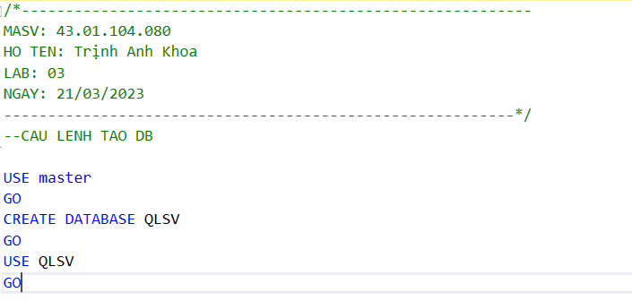

1. Tạo các table

1. Viết các stored procedure
2. Tạo master key, certificate và symmetric keys

1. Tạo SP_INS_SINHVIEN

Nhập dữ liệu và test

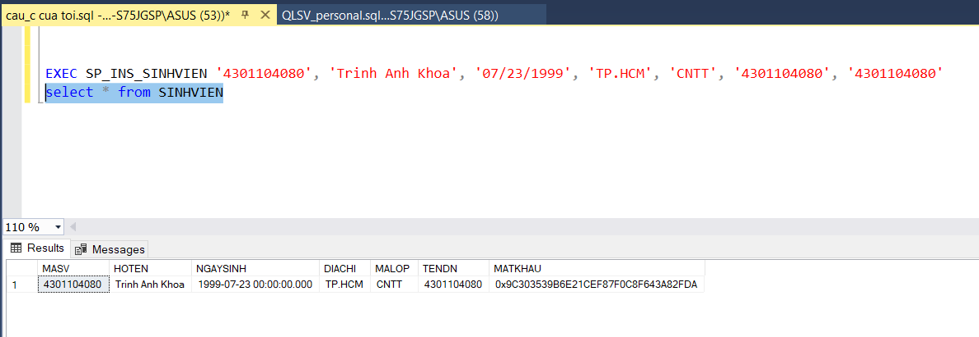

1. Tạo SP_INS_NHANVIEN

Nhập dữ liệu và test

1. Tạo SP_SEL_NHANVIEN

Test

1. Tạo màn hình đăng nhập

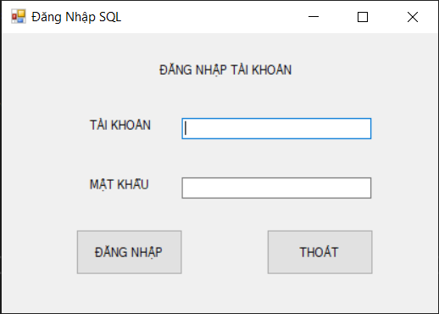

1. Sử dụng SQL Profiler khi đăng nhập

* Tài khoản và mật khẩu sai

* Graphical user interface, application

  Description automatically generatedĐăng nhập với giáo viên

- Đăng nhập với sinh viên

• Nhận xét:

* Người có quyền truy cập tới Tool SQL Server Profiler hoặc nghe trộm có thể thấy rõ dữ liệu giữa client và server gửi với nhau
* Cần phải mã hóa dữ liệu ở cả hai chiều client và server